

Министерство образования и науки Российской Федерации Федеральное государственное автономное образовательное учреждение высшего образования «Санкт-Петербургский национальный исследовательский университет информационных технологий, механики и оптики

Мегафакультет: компьютерных технологий и управления

Факультет: безопасности информационных технологий (ФБИТ)

Кафедра:

Направление (специальность): «Информационная безопасность», 10.03.01

Лабораторная работа №1

по дисциплине

**Управление мобильными устройствами**

**Выполнила:**

**студентка группы N3354**

Воробьева Екатерина

**Проверил**

**Доцент, канд. тех. Наук:**

Таранов Сергей Владимирович

Санкт-Петербург

2020

**Цель работы:**

Изучить и программно реализовать правило тарификации для услуг типа “Интернет” по размеру трафика.

**Задание:**

Протарифицировать абонента с IP-адресом 217.15.20.194 с коэффициентом k: 1руб/Мб, первая 1000Мб бесплатно. (Мбит)

В данной работе предполагается обработка трафика NetFlow v5 из файла nfcapd.202002251200:

<https://drive.google.com/file/d/1S3spy2GpvNKxcObNwDcesyZ4lcw_iXdD/view?usp=sharing>

Данный файл был сформирован при помощи утилиты nfcapd, установленной на коллекторе.

В рамках работы требуется:

1. Привести данный файл в читабельный вид (проще всего это сделать с помощью утилиты nfdump)

nfdump -r nfcapd.202002251200

1. Сформировать собственный файл для тарификации любого формата, с которым удобно работать (в соответствии с вариантом работы)
2. Построить график зависимости объема трафика от времени (любым удобным образом)
3. Протарифицировать трафик в соответствии с вариантом задания

В качестве результата работы необходимо представить программный модуль для обработки, просмотра статистики (график) и тарификации трафика NetFlow. Средства реализации выбираются студентом самостоятельно.

**Теоретическая часть**

NetFlow — это протокол, разработанный компанией Cisco и предназначенный для сбора информации об IP-трафике внутри сети. Маршрутизаторы Cisco анализируют проходящий через интерфейс трафик, суммируют данные и отправляют статистику в формате NetFlow на специальный узел, называемый NetFlow Сollector. NetFlow часто используется для ведения биллинга или для анализа трафика сети. Протокол существует в нескольких версиях, последняя версия 9 предназначена для учёта трафика между АС (Автономная Система) и в импортируемых данных имеет несколько дополнительных полей таких как АС источника, АС назначения и пр., но обычно, для биллинга в несложной сети внутри одной АС достаточно информации, содержащейся в данных NetFlow версии ‎5.

Правила тарификации услуг “Интернет”:

X = Q * k,

где X - итоговая стоимость, Q - общий объем трафика NetFlow за отчетный период, k - множитель тарифного плана (у каждого варианта свой).

**Практическая часть**

Для начала необходимо изменить формат файла, а затем открыть его в Exel.

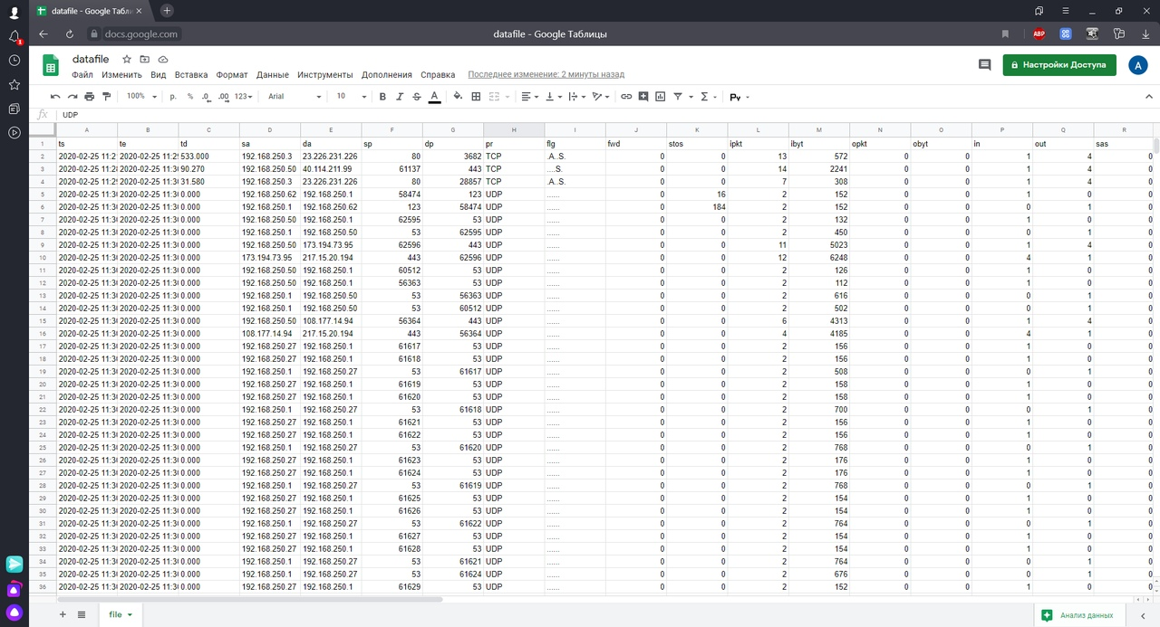

Рис. 1 База данных в Excel

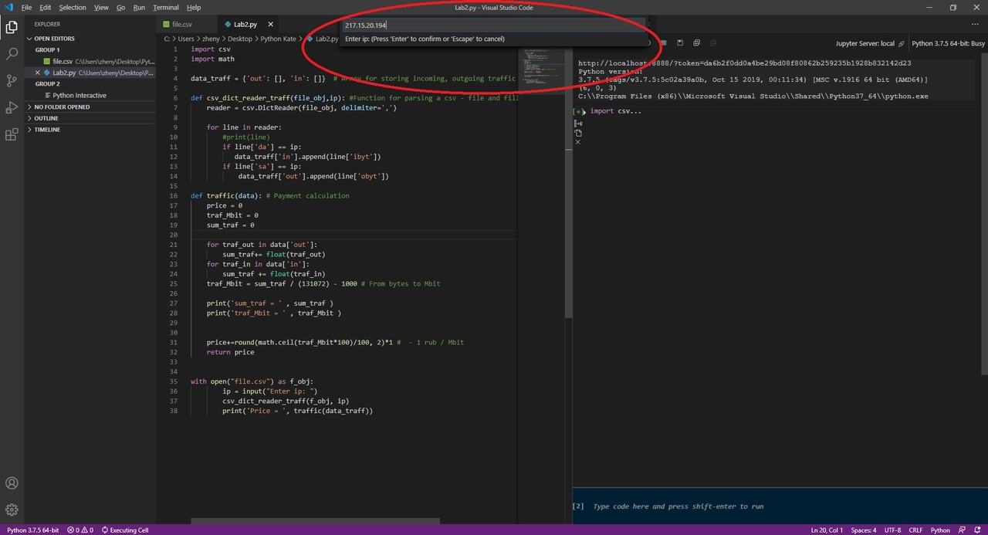

Рис. 2а Пример функционирования программы

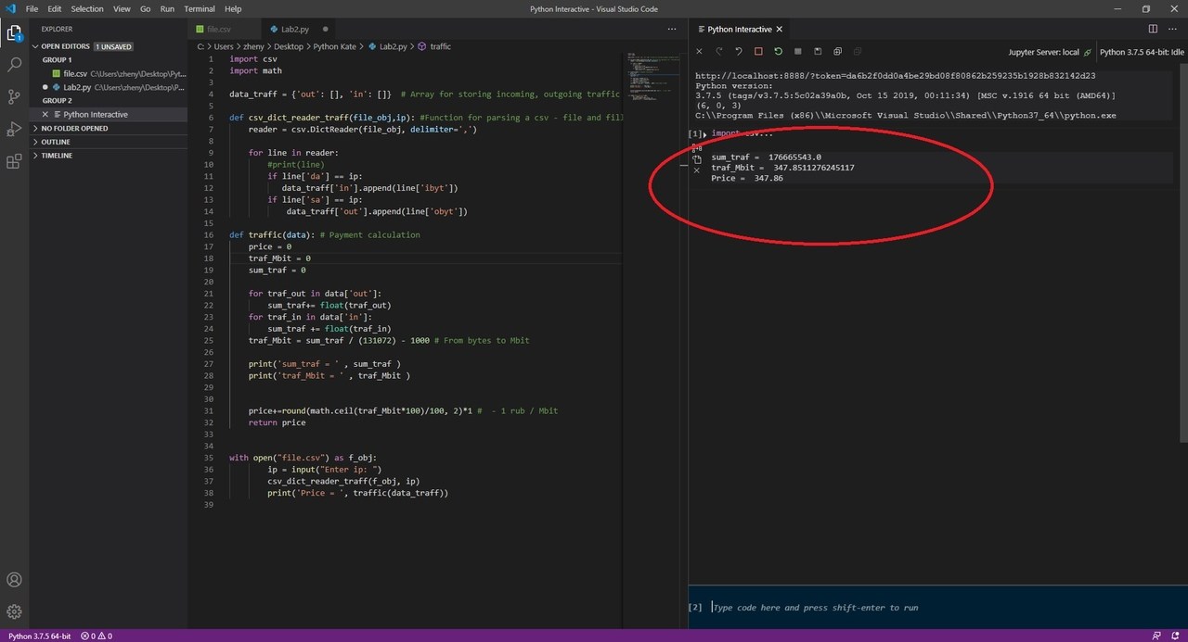

Рис. 2б Пример функционирования программы

Результат работы программы:

Enter ip: 217.15.20.194

sum_traf = 392068.0 байт

traf_Mb = 0.3739051818847656 Мб

Price = 0.38 руб

**Проверка:**

Для проверки работы программы были проведены расчеты в Excel с фильтрами по ip из варианта и расчетом суммы к оплате за трафик по тарифу:

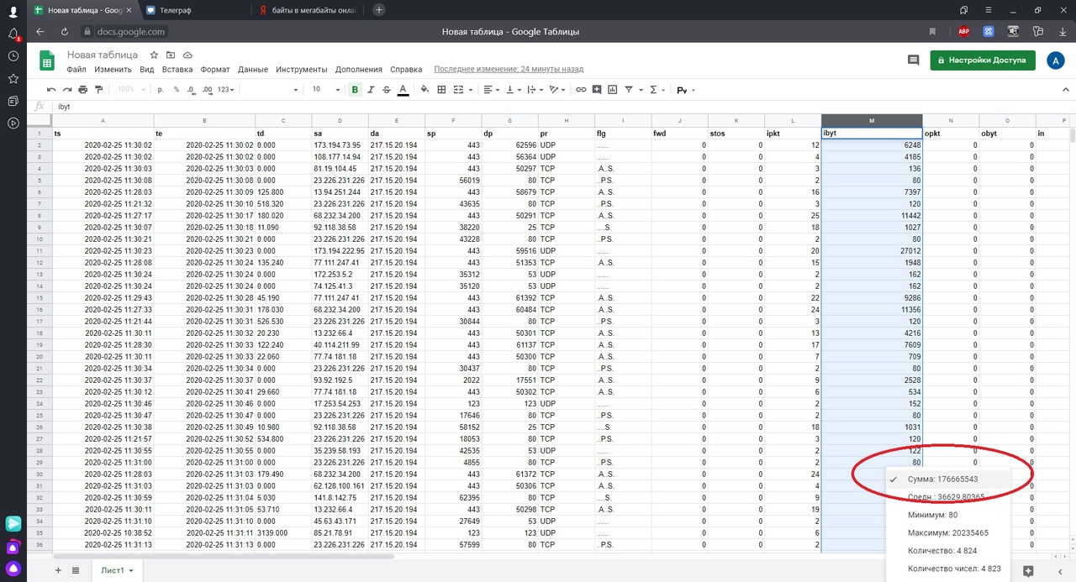

Рис. 3

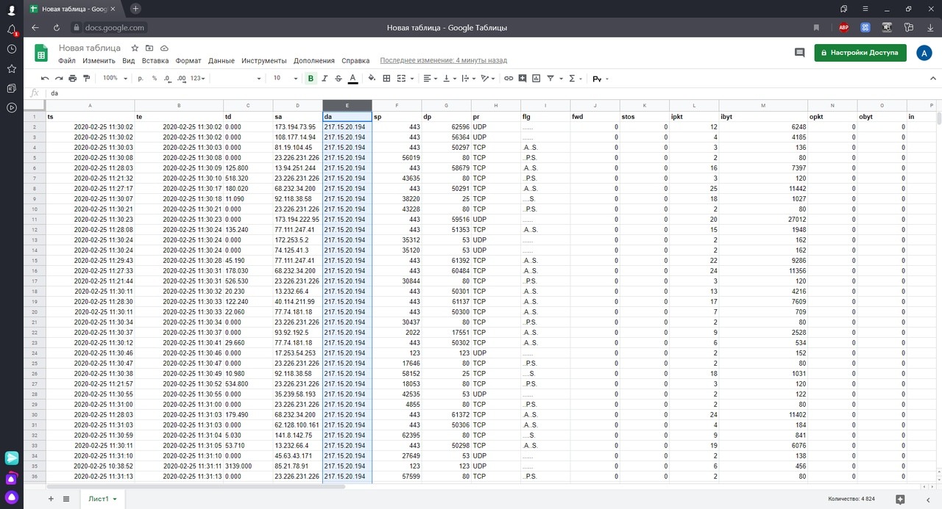

Рис. 4 Упорядоченная по IP база данных

При построении графика по данным таблицы получаем результат:

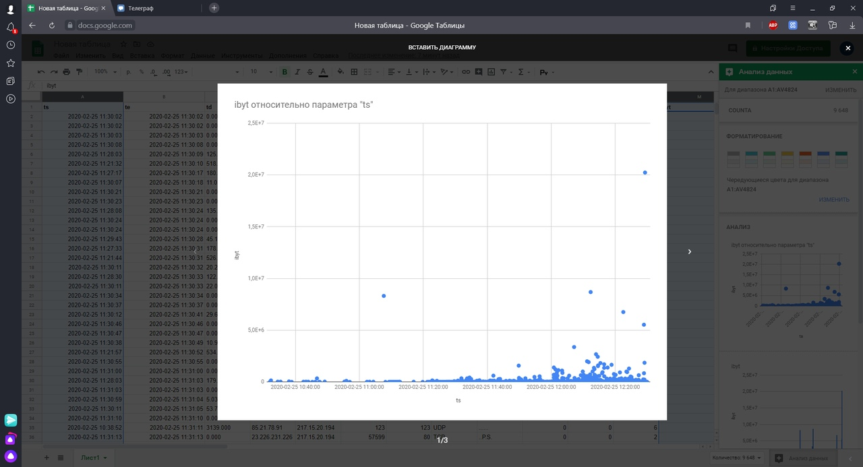

Рис. 5 График зависимости объема трафика от времени

**Вывод:**

В результате проделанной работы были изучены и программно реализованы на Python правила тарификации для услуг типа “Интернет” объему трафика”.

Протарифицирован абонент с IP-адресом 217.15.20.194 с коэффициентом k: 1руб/Мб, первая 1000Мб бесплатно.

**Приложение:**

